Römische Zahlen

Römische Zahlen 1 bis 100 (Überblick)
11 | XI | 21 | XXI
12 | XII | 22 | XXII
13 | XIII | 23 | XXIII
14 | XIV | 24 | XXIV
15 | XV | 25 | XXV
16 | XVI | 26 | XXVI
17 | XVII | 27 | XXVII
18 | XVIII | 28 | XXVIII
19 | XIX | 29 | XXIX
20 | XX | 30 | XXX
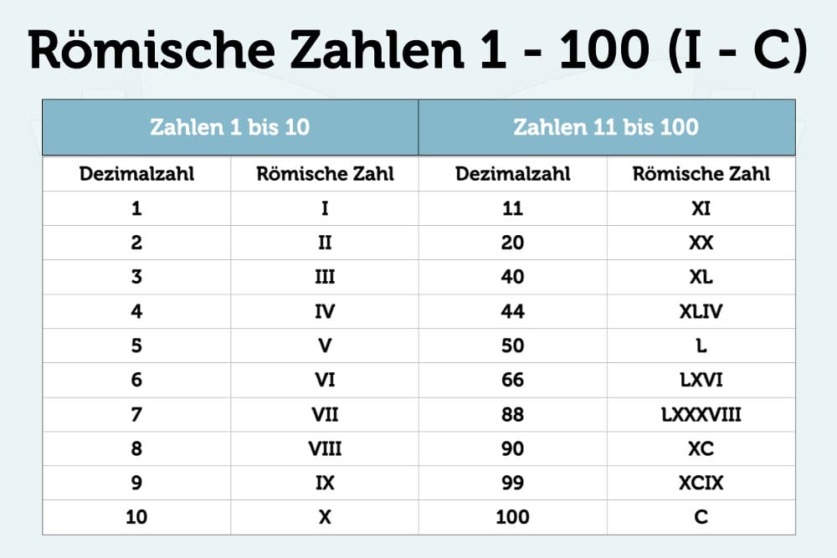

Liste mit römischen Zahlen 11 - 100 (detailliert)

31 | XXXI | 41 | XLI
32 | XXXII | 42 | XLII
33 | XXXIII | 43 | XLIII
34 | XXXIV | 44 | XLIV
35 | XXXV | 45 | XLV
36 | XXXVI | 46 | XLVI
37 | XXXVII | 47 | XLVII
38 | XXXVIII | 48 | XLVIII
39 | XXXIX | 49 | XLIX
40 | XL | 50 | L
51 | LI | 61 | LXI
52 | LII | 62 | LXII
53 | LIII | 63 | LXIII
54 | LIV | 64 | LXIV
55 | LV | 65 | LXV
56 | LVI | 66 | LXVI
57 | LVII | 67 | LXVII
58 | LVIII | 68 | LXVIII
59 | LIX | 69 | LXIX
60 | LX | 70 | LXX
71 | LXXI | 81 | LXXXI
72 | LXXII | 82 | LXXXII
73 | LXXIII | 83 | LXXXIII
74 | LXXIV | 84 | LXXXIV
75 | LXXV | 85 | LXXXV
76 | LXXVI | 86 | LXXXVI
77 | LXXVII | 87 | LXXXVII
78 | LXXVIII | 88 | LXXXVIII
79 | LXXIX | 89 | LXXXIX
80 | LXXX | 90 | XC

91 | XCI | 101 | CI
92 | XCII | 119 | CXIX
93 | XCIII | 400 | CD
94 | XCIV | 498 | CDXCVIII
95 | XCV | 500 | D
96 | XCVI | 849 | DCCCXLIX
97 | XCVII | 929 | CMXXIX
98 | XCVIII | 1000 | M
99 | XCIX | 1989 | MCMLXXXIX
100 | C | 2059 | MMLIX

